1. **제목: 실험6. 키르히호프의 법칙**
2. **실험결과**

**(1) 전압법칙**



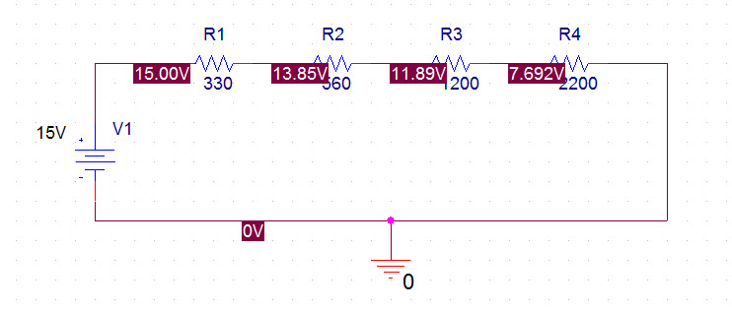

그림 6-3. 직렬회로 실험.



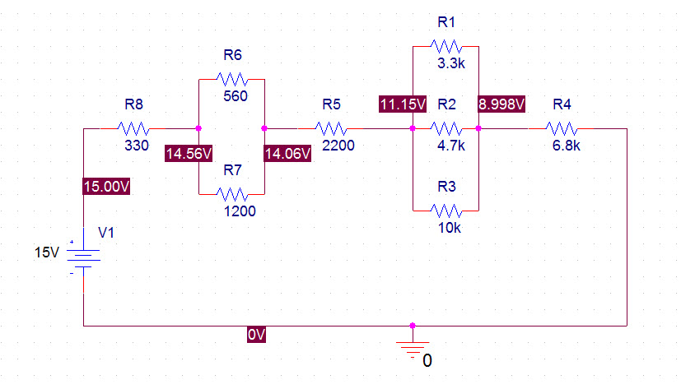

그림 6-4. *V*=*V*1+*V*2+*V*3+*V*4+*V*5의 키르히호프의 전압법칙 적용.

표 6-2. 키르히호프의 전압 법칙.

|  |  |  |  |  |  |  |  |
| --- | --- | --- | --- | --- | --- | --- | --- |
| 실험순서 | *V* [V] | *V*1 [V] | *V*2 [V] | *V*3 [V] | *V*4 [V] | *V*5 [V] | *V*1+*V*2+*V*3+*V*4+*V*5 |
| 과정② | 15.01 | 1.15 | 1.95 | 4.19 | 7.71 | . | 15.00 |
| 이론값② | 15.00 | 1.15 | 1.96 | 4.20 | 7.69 | . | 15.00 |
| 과정④ | 15.00 | 431.4m | 730.6m | 2.883 | 2.123 | 8.834 | 15.00 |
| 이론값 ④ | 15.00 | 440.0m | 500.0m | 2.910 | 2.152 | 8.998 | 15.00 |

**(2) 전류법칙**



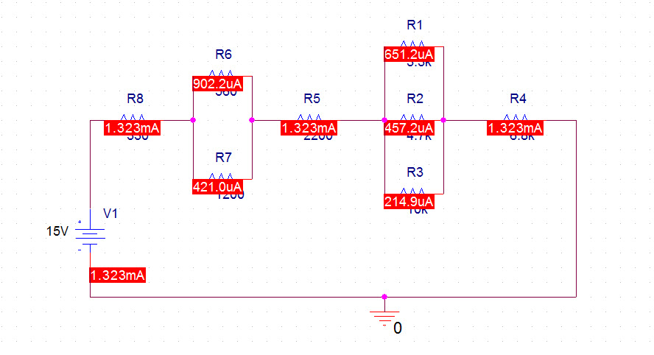

그림 6-5. 키르히호프의 전류법칙.

표 6-3. 키르히호프의 전류 법칙.

|  |  |  |  |  |  |  |  |  |  |  |  |
| --- | --- | --- | --- | --- | --- | --- | --- | --- | --- | --- | --- |
|  | *I*T(A점) | *I*2 | *I*3 | *IT*(B점) | *IT*(C점) | *I*5 | *I*6 | *I*7 | *IT*(D점) | *I*2+*I*3 | *I*5+*I*6+*I*7 |
| 전류[mA] | 1.323 | .8560 | .4003 | 1.323 | 1.323 | .6455 | .4541 | .2145 | 1.323 | 1.256 | 1.314 |
| 이론값 | 1.323 | .9022 | .4210 | 1.323 | 1.323 | .6512 | .4572 | .2149 | 1.323 | 1.323 | 1.323 |

1. **결과분석 및 토의**

**(1) 결과분석**

1) 전압법칙

전압법칙의 경우 모든 점에서의 값들이 이론과 .02V 이하의 차이를 보였다. 굉장히 정확하게 실험이 이루어졌다고 할 수 있다.

2) 전류법칙

전류법칙의 경우 분기점이 약 5% 정도로 이론과 오차를 보였는데, 이는 저항들의 허용오차로 인해 생긴 것으로 추정된다. 실험에서 사용된 저항들은 모두 의 허용오차를 가진 것들이었는데, 병렬 저항인 상황에서 다음의 식에 의해

b/a 를 충분히 작다고 가정할 때 약 b 정도의 오차가 발생할 수 있다. 이 때 b는 오차를 뜻하며 저항의 허용오차는 이기 때문에 본 실험에서의 오차가 어느 정도 설명된다.

**(2) 토의사항**

1. **참고문헌**

“The Art of Electronics”; Horowitz, Hill; Winfield Hill; 2015.

1. **제목: 실험7. 전압분배 회로**
2. **실험결과**

**(1) 직류전압 (고정전압) 분배회로**

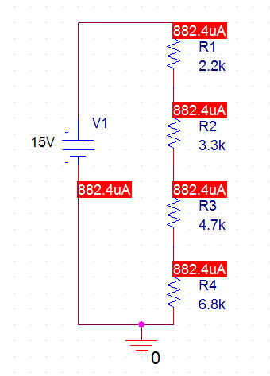

그림 7-2. 직류 전압 분배 회로.

표 7-1. 전압분배기의 측정.

|  |  |  |  |  |  |  |  |  |  |  |
| --- | --- | --- | --- | --- | --- | --- | --- | --- | --- | --- |
| 실험순서 |  | *V* [V] | *I* [mA] | *V*1 | *V*2 | *V*3 | *V*4 | *VBG* | *VCG* | *VDG* |
| ② | 측정값 | 15.00 | 3.433 | 1.154 | 1.953 | 4.189 | 7.705 | 13.85 | 11.90 | 7.705 |
| ③ | 계산값 | 15.00 | .8824 | 1.941 | 2.911 | 4.147 | 6.000 | 13.06 | 10.15 | 6.000 |
| ④ | 측정값 | 4.374 | 1.000 | .3360 | .5691 | 1.221 | 2.246 | 4.037 | 3.467 | 2.246 |
| ⑤ | 계산값 | 17.00 | 1.000 | 2.200 | 3.300 | 4.700 | 5.500 | 13.50 | 10.20 | 5.500 |

**(2) 직류전압(가변전압) 분배회로**

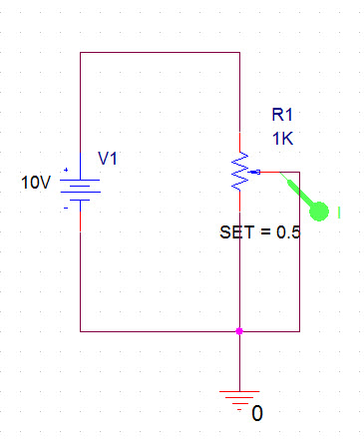

그림 7-3. 가변전압분배기로서의 포텐션미터.

표 7-2. 가변 전압분배기의 측정.

|  |  |  |  |  |  |
| --- | --- | --- | --- | --- | --- |
| 암의 위치 | 측정값 | | | | 계산값  *VAB*+*VBC* |
| *V* [V] | *I* [mA] | *VBC* | *VAB* |
| A쪽의 최대 B점 | 10.00 | 10.00m | 10.00 | .05m | 10.00 |
| 최대의 3/4 | 10.00 | 10.00m | 7.648 | 2.356 | 10.00 |
| 중심 | 10.01 | 10.00m | 4.870 | 5.138 | 10.01 |
| 최대의 1/4 | 10.01 | 10.00m | 3.750 | 6.261 | 10.01 |
| C쪽의 최소 B점 | 10.01 | 10.00m | .0900m | 10.01 | 10.01 |

표 7-3. 가변 전압분배기의 값.

|  |  |  |  |  |  |  |  |  |
| --- | --- | --- | --- | --- | --- | --- | --- | --- |
| 측정값 | | | | | | | 계산값 | |
| *V* [V] | *I* [mA] | *VCB* | *VAB* | *RBC* | *RAB* | *RAC* | *RBC* | *RAB* |
| 10.01 | 10.00m | 4.497 | 5.518 | 444.0 | 543.8 | 980.6 | 500 | 500 |

1. **결과분석 및 토의**

**(1) 결과분석**

1) 직류전압(고정전압) 분배회로

3, 4과정의 경우 측정 전압의 경우 이론과 매우 유사한 결과가 나왔다는 것을 알 수 있다. 문제는 전류 측정에 치명적인 오류가 있었던 것 같다. 약 289% 의 오차가 발생한 것이다. 문제는 이 오차가 그 다음의 과정에서도 그대로 발견된 것을 보면 전류 측정과정에서 오류가 있었던 것으로 보인다. 4번 5번 과정의 경우 전류 측정값을 기준으로 하는 것이었기 때문에 모든 값들이 그만큼의 오차가 발생해버렸다.

2) 직류전압(가변전압) 분배회로

이론과 매우 유사한 값들이 나왔다.

**(2) 토의**

**4. 검토사항**

(1) 표 7-1과 실험순서 ②, ③을 고려할 때 측정치 *V*1, *V*2, *V*3, *V*4는 이론치와 어떤 차이가 있는가?

최대 32% 정도의 오차가 관찰됐는데 이는 앞서 말했듯이 실험 설정과정에서 생긴 오차로 추정된다.

(2) 표 7-1과 실험순서 ④, ⑤를 고려할 때 측정치 *V*와 이론치 *V*는 어떠한 차이가 있는가?

실험이 잘못돼서 논리적인 분석이 가능하지 않다.

(3) 그림 7-2의 회로에서 전압 *V*1과 *V*2를 계산하는 방법 두 가지를 설명하라.

(4) 표 7-3을 참조하여 *VBC* /*VAB*와 *RBC* /*RAB* 의 값을 구하라. 이 값은 서로 같은가? 같다면 왜 그런가?

*VBC* /*VAB* = 0.8164, *RBC* /*RAB* = 0.8165 로 0.0001 의 차이가 있는데 이는 마지막 유효숫자의 오차가 때문에 반올림 과정에서 발생했을 가능성을 고려할 수 있다. 따라서 값은 사실상 같다. 이 값들이 동일한 이유는 포텐셔미터의 저항값이 이루는 비율에 따라서 전압이 분배되는 회로이기 때문이다.

(5) 측정치 *RAB*, *RBC* 그리고 *RAC*의 값들 간의 관계를 표 7-3을 참조하여 설명하라.

*RAB*  + *RBC*  = *RAC*

444.0 + 543.8 980.6

인 것을 확인할 수 있다.

(6) 표 7-3에서 저항의 측정치과 이론치와는 어떤 차이가 있는가?

포텐셔미터를 완벽하게 가운데 위치로 만드는 것이 인간의 한계로 인해 쉽지 않기 때문에 첫째로 저항의 비율에 오차가 발생했다.

또한 포텐셔미터의 허용오차로 인해 2차적인 오차가 발생했다. 이 포텐셔미터의 경우 이론적으로는 1k옴의 저항값을 가지나 실제 측정치는 980.6 옴이었다.

(7) 무부하 전압분배회로가 의미한 것은 무엇인지 설명하라.

위 포텐셔미터를 이용한 회로의 경우 저항을 이용한 전압분배이기 때문에 저항을 거치면서 정적부하가 생긴다. 이러한 형태로 회로에 저항이 증가하지 않거나 최소한으로만 증가하는 분배 회로를 무부하 전압분배회로라고 한다.

**5. 참고문헌**

The Art of Electronics”; Horowitz, Hill; Winfield Hill; 2015.

1. **제목: 실험8. 분류 배율기**
2. **실험결과**

(1) 분류기의 동작

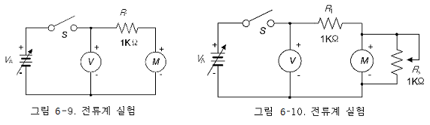

표 8-1. *Rs* 저항 값의 변화에 따른 분류기의 동작범위.

|  |  |  |  |  |  |
| --- | --- | --- | --- | --- | --- |
| 실험과정 ② | M이 최대 지시가 되도록 하는 VA값 | | | | 6.706V |
| 실험 과정 | *Rs*[Ω] | *VA* [V] | *I*m [mA] | *I*1 [mA] | *M*의 동작범위 |
| ④ | 86.30 | 3.270 | 1.500 | 1.500 | 6.706 |
| ⑤, ⑥ | 86.30 | 6.706 | 3.000 | 2.982 | 6.706 |

(2) 배율기의 동작

 

그림 8-6. 전압계 회로. 그림 8-11. 전압계 실험.



그림 8-12. 전압계의 교정실험.

|  |  |  |  |  |  |
| --- | --- | --- | --- | --- | --- |
| 실험 순서 | 실험 결과 | | | | |
| ⑦ | 직류 전류계의 내부 저항 *Rm* | | | | 100 Ω |
| 직류전류계의 동작범위가 3 mA일 때 전류계를  15 V 전압계로 바꾸는 데 필요한 저항 | | | | 5 kΩ |
| ⑪ | *V*1 [V] | *V*2 [V] | | *V*A [V] | 전압 측정범위 |
| 10 | 10.0715 | | 10.034 | 10.07V |
| ⑫ | 실험 순서 ⑧에서 제작한 전압계의 단위 눈금당 전압 | | | | 5V/mA |
| ⑬ | *V*1 [V] | *V*2 [V] | | *V*A [V] | 전압 측정범위 |
| 15.00 | 2.138 | | 15.00 | 2.138V |
| ⑭ | *V*A가 15V일 때 *R*1양단 전압을 멀티미터로 측정한 값 | | | | 2.120V |
| ⑮ | *V*2의 지시를 15V로 하는 전원 *VA* | | Out of range | *R*1 양단 전압 | Out of range |
| ⑯ | 새로운 전압계의 전압 동작 범위 | | | | Out of range |
| ⑰ | *R*1 양단간의 전압 측정 결과 | | | | Out of range |

1. **결과분석 및 토의**

**(1) 결과분석**

**(2) 검토사항**

1) 실험결과로부터 계산한 0-3mA 동작범위에서의 가동부의 저항 *Rm*의 값을 측정을 하지 말고 계산하시오.

2) 실험순서 ③에서 계기 가동부와 분류기 *Rs*에 흐르는 전류는 각각 얼마인가?

3) 실험순서 ③, ④와 같이 *Rs*를 추가하고 조절하면 계기의 동작범위가 변하는데 그 이유는 무엇인가?

4) 실험순서 ①의 계기의 동작범위 0-3mA를

① 0-100 mA

② 0-500 mA

③ 0-1000 mA 로 바꾸는데 필요한 분류기의 크기는 각각 얼마인가?

5) 실험순서 ④의 계기들을 전압계로 사용하였을 때의 Ω/V 값은 얼마인가?

6) 계기가동부에 각각

① 10 mA

② 50 mA

③ 1 mA

④ 10 *μ*A가 흐르는 것을 사용한 시중전압계의 Ω/V 값은 각각 얼마인가?

7) 그림 8-12의 회로에서 어느 전압계가 보다 크게 부하작용을 나타내고 있는가? 또 그 이유는 무엇인가?

8) 그림 8-12에서 *V*1의 동작범위를 50V로 한 경우와 그 다음 높은 동작범위로 한 경우 어느 쪽의 회로에 보다 큰 부하작용을 나타내고 있는가? 또 그 이유는?

9) 50*μ*A의 계기 가동 부를 300V용 전압계로 바꾸는 데 필요한 배율기의 *R*의 값은?

(단 *Rm*=2 KΩ임) 계산내용을 보이시오.

10) 이 전압계의 전체 저항은 얼마인가?

11) 전류계와 전압계로 전류와 전압을 측정 시 주의사항을 열거하라.

1. **참고문헌**